В стародавние времена жил да был король. Дал ему Бог трёх дочерей: двух — неказистых да зловредных, зато третью — такую чистую и нежную, что твой ясный денёк. Король да и все остальные души в ней не чаяли.Случилось ей однажды увидеть во сне венок из золотых цветов, и до смерти захотелось принцессе его заполучить. Да попробуй его сыщи! Вот и загрустила принцесса, говорить и то отказывается. Узнал об этом король и разослал по всему миру весть, задал работу кузнецам да золотых дел мастерам — пусть-де отольют венец, чтоб королевской дочери по вкусу пришёлся. День и ночь трудились мастера — но, сколько венков принцессе ни показывали, не могли они красотой сравниться с тем, что её пленил; она и глядеть на них не желала.И вот как-то раз гуляла она по лесу. Вдруг, откуда ни возьмись, появился перед ней белый медведь. А в лапах у него — тот самый, из сна, венок, и медведь с ним играет.Захотела принцесса купить у лесного зверя чудное украшение. Да как бы не так: отказался медведь от денег, потребовал в обмен на веночек её самоё к себе забрать, в жёны взять. А девушке без веночка и жизнь не мила — будь что будет: куда бы ни идти, к кому бы, лишь бы венец ей достался. И порешили они с медведем, что явится он за ней через три дня, в четверг.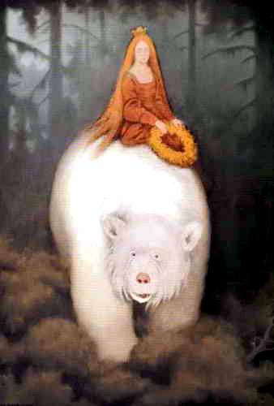Вернулась принцесса домой с золотым венцом, все и обрадовались, что повеселела она, а король решил: уж с одним белым медведем он как-нибудь сладит. И на третий день всё королевское войско выстроилось вокруг дворца, чтобы не пускать дикого зверя к принцессе. Да не тут-то было. Когда медведь пришёл, никто не мог с ним совладать и никакое оружие против него не помогало: раскидал он воинов на все четыре стороны, так и остались они мёртвые лежать. Решил тогда король обойтись меньшим убытком — отправил к медведю старшую дочь. Тот её на спину подхватил и помчался во весь дух.Бежал медведь, бежал, вдруг спрашивает принцессу:— Мягко ли сидишь, далеко ли глядишь?— Мягче было на матушкиных коленях, дальше видно из батюшкиного дворца.— Э-э, да ты и не та вовсе, что мне нужна! — прорычал медведь и прогнал её домой.В следующий четверг всё сызнова: выставил король вокруг дворца свою рать, но остановить медведя не смог — ни сталь, ни железо его не брали, косил он воинов, что траву.Взмолился король о пощаде и выслал к нему среднюю дочь. Забрал её медведь и пустился в путь.Бежал медведь, бежал, вдруг спрашивает принцессу:— Мягко ли сидишь, далеко ли глядишь?— Мягче было на матушкиных коленях, дальше видно из батюшкиного дворца.— Э-э, да ты и не та вовсе, что мне нужна! И прогнал её домой.На третий четверг дрался медведь ещё яростнее. Не решился король погубить всех своих солдат — благословив, отдал медведю младшенькую. Тот вскинул её на загривок, и только их и видели. Долго-долго вёз он её,завез в лес и снова спрашивает, как прежних двух, сиделось ли ей когда-нибудь мягче, видела ли она когда-нибудь дальше.— Нет, никогда! — отвечает принцесса.— Вот ты-то мне и нужна!В конце концов приехали они в замок, такой великолепный, что королевский дворец рядом с ним показался бы убогой крестьянской избой. Стала принцесса там жить без забот да тепло очага хранить. Медведь где-то бродил целыми днями, а по ночам превращался в человека. Так и шло у них всё мирно да ладно целых три года.И каждый год рождалось у неё по ребёнку, но, как только дитя появлялось на свет, отец куда-то увозил его.И Медведева жена затосковала. Стала проситься у мужа домой, хоть с родителями повидаться. Медведь ей в том не препятствовал — лишь одно наказал ей строго-настрого: отцовых советов слушаться, а материных — ни в коем случае.Приехала принцесса в родной дворец. Как только осталась наедине с родителями и рассказала про то, как живёт, мать давай её уговаривать, чтобы взяла она свечу да рассмотрела хорошенько ночью, каков из себя её супруг. А отец — наоборот: ни к чему, говорит, это, только во вред.Но как бы то ни было, а, уезжая, взяла принцесса с собой огарок свечи. Только муж уснул, зажгла она огонёк и посветила ему в лицо. Был он в человеческом облике так хорош, что она насмотреться на него не могла. Вдруг капля свечного воска скатилась и упала спящему прямо на лоб — и муж проснулся.— Что же ты наделала, — говорит. — Обоих нас на несчастье обрекла. Потерпела бы ты ещё месяц, был бы я свободен от заклятья; ведь заколдовала меня колдунья, потому я днём медведь. А теперь всё кончено для нас: я должен уйти и жениться на ней.И как принцесса ни плакала, ни металась, пришлось ему отправляться в путь. Тогда она стала просить взять её с собой, но муж ей отказал наотрез. Но когда выбегал он со двора в медвежьем обличье, вцепилась принцесса крепко-накрепко в его шкуру и вскочила к нему на спину. Так скакали они по горам и холмам, по лесам и перелескам, пока платье на ней не превратилось в лохмотья, а сама она вконец не обессилела и не лишилась чувств.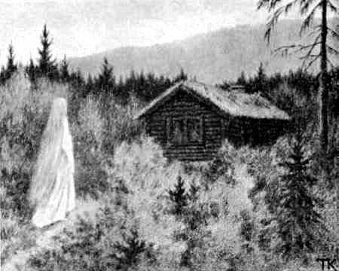Когда принцесса очнулась, увидела она вокруг себя глухой лес. Поднялась и пошла дальше, сама не зная куда. Шла, шла, пока не наткнулась на домишко. Жили в нём две хозяйки — старушка да маленькая девочка.Стала принцесса их расспрашивать, не видали ли они белого медведя короля Валемона.— Да, был он здесь за день до тебя. Только бежал так быстро, что не догонишь ты его, — отвечали они.Смотрит принцесса, девочка сидит и забавляется, играя золотыми ножницами. Стоит малышке щёлкнуть ими в воздухе, как вокруг неё вьются шёлковые и бархатные ткани. Тот, у кого были такие ножницы, никогда не нуждался в одежде.— Тяжело тебе придётся в дороге, — сказала девочка принцессе. — Много одежды придётся износить. Тебе ножницы нужнее, чем мне.И стала просить у старушки разрешения отдать страннице чудо-ножницы.Поблагодарила принцесса за подарок и снова пошла сквозь бескрайний лес. Шла она день и ночь, а на утро вышла к другой избушке. В ней тоже жили старушка с девочкой.— Доброго вам дня, — говорит она им. — Не видали ли вы здесь белого медведя короля Валемона?— Уж не ты ли жена его? — спрашивает старуха. — Да, пробегал он тут вчера. Только так мчался, что едва ли за ним угонишься.А девочка в это время играла на полу с кувшинчиком: какого напитка ни пожелаешь, он в нём окажется. Тот, у кого был такой кувшинчик, мог жажды не бояться.— Далеко тебе идти, нелёгок будет твой путь, — сказала девочка принцессе. — И жажда тебя измучит, и много чего вытерпеть придётся, тебе кувшинчик нужнее моего.И выпросила у старушки разрешения отдать ей кувшинчик.Взяла бедная принцесса подарок — и снова в дорогу сквозь ту же чащу. День, ночь — и вот уже третий домик, а в нём опять две женщины: старая да малая.— Доброго дня, — говорит странница.— И тебе того же, — кивает старушка.— Не видали ли вы здесь белого медведя — короля Валемона?— А, так это ты его потеряла… Вчера вечером он промелькнул — только его и видели. Не вернуть тебе его.А у девочки игрушкой — скатерть. Скажешь ей: «Расстели-ка, скатерть, край, вкусных кушаний подай», — и появится еда. Хозяин такого чуда может голода не страшиться.— Долго тебе ещё идти придётся, а в дальней дороге голод плохой помощник. Тебе скатерть нужнее, чем мне.Уговорила девочка старушку расстаться со скатертью.Сказала принцесса «спасибо» и пошла со двора в тёмный лес. Долго, долго брела, день прошёл, и ночь миновала, а наутро вышла она к угрюмой горе — гладка, как стена, была гора, а высока и широка настолько, что и глаз не хватало, чтобы её край увидеть. У подножия стояла хижина, и как только вошла в неё странница, сразу спросила, не пробегал ли этой дорогой белый медведь король Валемон.— Три дня как перемахнул через гору, — отвечала хозяйка хижины. — Только тому, кто летать не умеет, на другую сторону вслед за ним не перебраться.А хижина-то полным-полна маленьких ребятишек, и все лезут к матери, за фартук дергают — есть просят. Поставила хозяйка на очаг чугунок и доверху насыпала в него круглых камешков. Королевская дочка удивилась — для чего это. А женщина ей в ответ говорит, мол, так они бедны, что ни еды у них нету, ни одёжи. И до того ей тяжко слушать, как дети плачут и кушать требуют, что насыплет она в чугунок камней и успокаивает ребят — потерпите, дескать, скоро яблочки приготовятся. Авось, пока ждать будут, хоть минутку да помолчат.Принцесса, недолго думая, вытащила чудо-скатерть да кувшинчик, накормила всех, напоила, а когда детки досыта наелись и развеселились, скроила им волшебными ножницами одежду.Поблагодарила её хозяйка:— Стыд мне будет и позор, если оставлю тебя без помощи, раз ты так добра ко мне и к моим детям. Пособлю я тебе через гору перебраться. Мой муж — искусный кузнец; не волнуйся, дождись его прихода. Уж я его упрошу сковать тебе когти на руки и на ноги — на них и вскарабкаешься на гору.Пришёл кузнец и тут же взялся за работу. На следующее утро когти были готовы. Не медля ни минуты, принцесса поблагодарила всех и бросилась в гору.День и ночь, цепляясь стальными когтями за камень, лезла она по отвесному склону. Порой она так уставала, что и руки не могла поднять; но, соскользнув вниз, вновь принималась карабкаться. Наконец взобралась она на гору. Пред ней расстилались поля и луга, такие большие да ровные, что принцесса раньше и не думала, что такие бывают. А чуть поодаль высился замок, где суетилось множество всякого рабочего люда — точно муравьи в муравейнике.— Куда это все спешат, чем заняты? — стала расспрашивать принцесса встречных.Ей отвечали, что в замке живёт колдунья, околдовавшая короля Валемона, и через три дня должна состояться их свадьба, к ней и готовятся.— А нельзя ли поговорить с этой колдуньей? — допытывалась королевская дочь.— Нет, — отвечали ей. — Что ты! Никак нельзя. Тогда уселась странница под окошком замка и давай щёлкать ножницами. Тут же вокруг неё вихрем стали виться в воздухе шёлк да бархат. Увидала это колдунья и захотела ножницы купить: сколько, мол, ни шьют портные, всё равно одежды на всех не хватает.— Продать-то можно, — говорит принцесса. — Только деньгами не беру.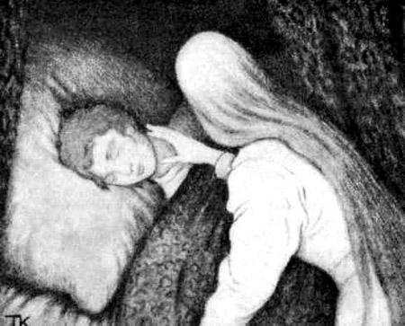И поставила условие: получит колдунья ножницы, если позволит страннице провести ночь со своим возлюбленным. Колдунья на это охотно согласилась, прибавив лишь, что сама убаюкает жениха и сама разбудит. А вечером напоила короля-медведя сонным зельем — так он и не проснулся, как ни звала его принцесса, как ни плакала.На следующий день принцесса снова уселась под тем же окошком и принялась кувшинчиком забавляться. Полились из горлышка вино да пиво, словно вода из источника, а кувшинчик всё не пустеет. Опять позарилась колдунья на чудо: «Сколько ни варят пива, сколько вина ни делают, а всё не хватает — слишком многих напоить надобно». Согласилась принцесса отдать ей кувшинчик за ту же плату. И вновь всё повторилось: опоенный сонным зельем жених не услышал ни плача, ни крика. Однако в этот раз неподалёку от комнаты проходила одна из служанок. Догадалась она, что к чему, и на утро предупредила короля-медведя о том, что ночью придёт его возлюбленная и освободит его.И со скатертью было то же, что и с ножницами, и с кувшинчиком: в полдень развернула её принцесса под колдуньиным окошком, приговаривая: «Расстели-ка, скатерть, край, вкусных кушаний подай», — и тотчас на скатерти появилась трапеза, которой хватило бы и сотне приглашённых. Но принцесса уселась за обед одна.Захотелось колдунье и скатерть: «Сколько ни парят, сколько ни варят — всё не хватает: слишком многих угощать придётся». И условились они опять, что хозяйке скатерти разрешено будет ночь пробыть у колдуньиного жениха, если сама колдунья его спать уложит, а за это станет она владелицей скатерти.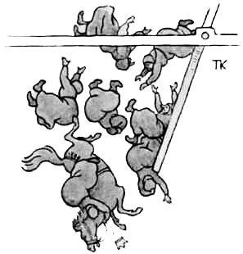Когда король лёг, принесла ему злодейка сонное зелье; но он был начеку и только притворился, что выпил и заснул. Не очень-то она ему поверила, достала иголку и уколола его изо всех сил в руку, чтобы проверить, так ли глубок его сон. Он боль стерпел, виду не показал, и принцессе было разрешено войти в его комнату.Наконец-то всё сладилось — оставалось только расквитаться с колдуньей. И король-медведь потихоньку подговорил слуг повредить мост, по которому должна была проезжать свадебная процессия: невеста, по обычаю, ехала первой.Стал мост для неё ловушкой; попались и её подружки — злые волшебницы. Только их и видели.А король-медведь, принцесса и гости вернулись в замок целые и невредимые, забрали всё золото и серебро, что смогли увезти, и поехали домой, справлять настоящую свадьбу. По дороге король Валемон забрал тех девочек, что помогали принцессе в дороге: тут принцесса и поняла, зачем он детей у неё забирал и чужим людям отдавал, — чтобы помогли дочки принцессе его освободить.И была свадьба, такая весёлая да шумная, что и словами не опишешь.

